**TALLER DE REFUERZO LENGUA CASTELLANA GRADO 5º**

**Lic. Fedra Alejandra Cordoba**

**Ordena las gráficas e inventa una historia.**

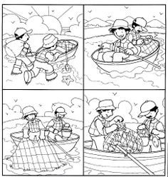

**SUJETO Y PREDICADO**

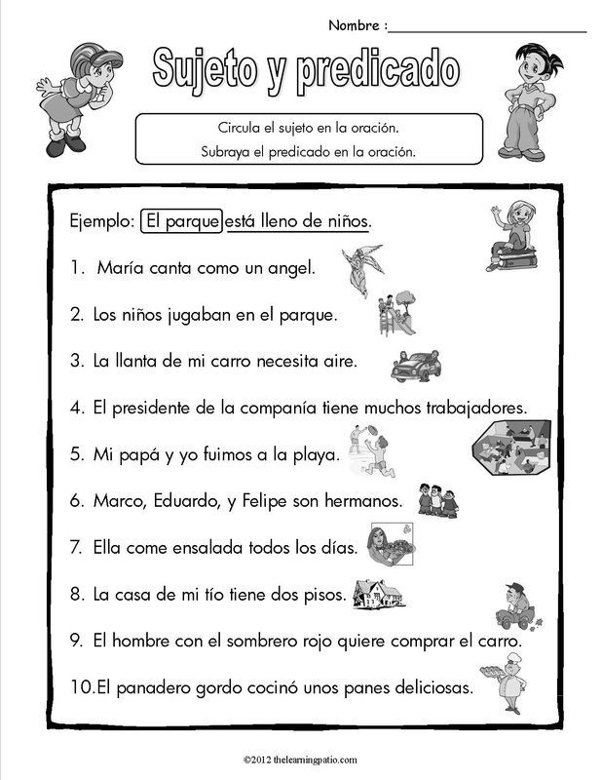

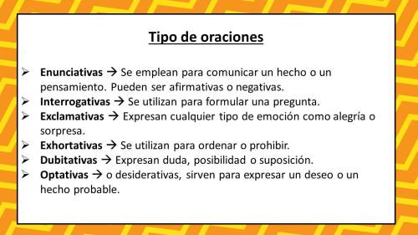

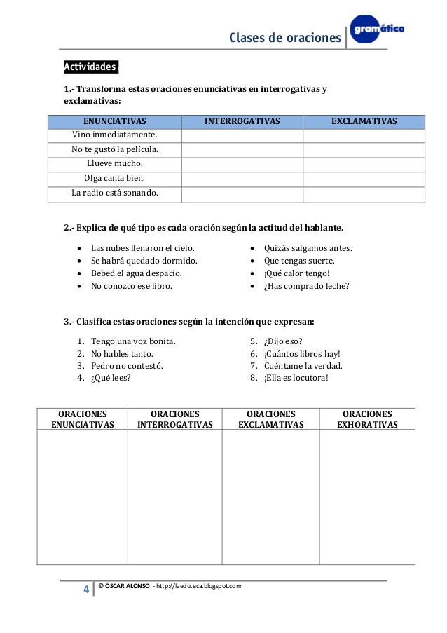



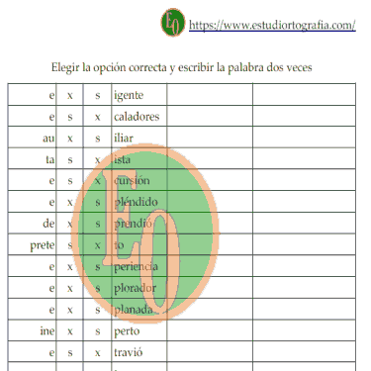

**EL TEXTO NARRATIVO**

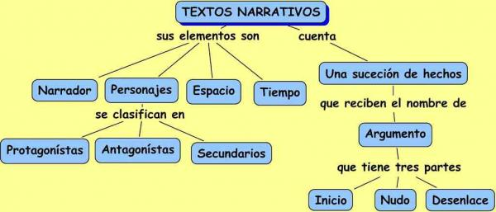

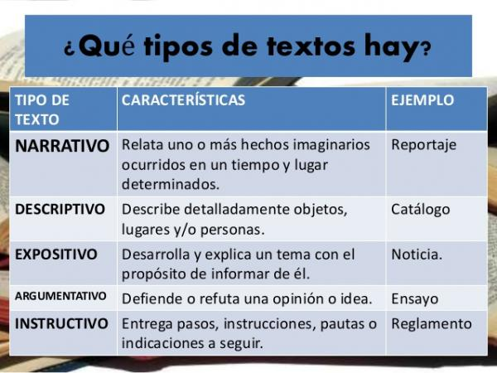

Que tipo de texto es la siguiente imagen?

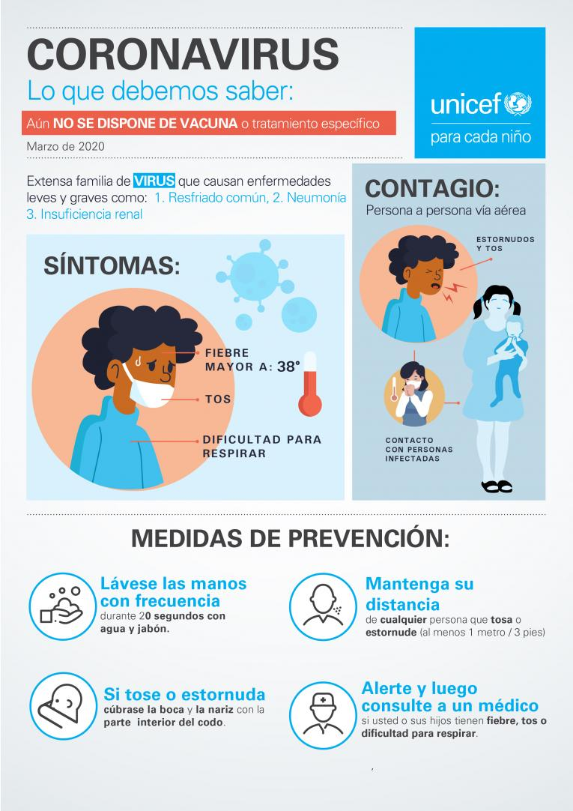

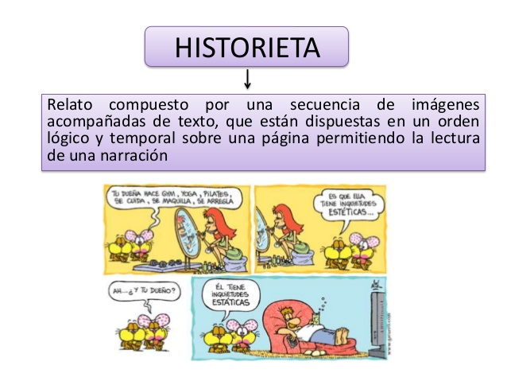

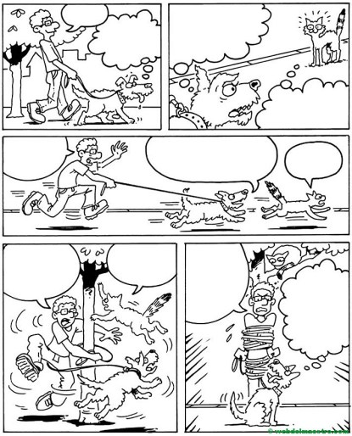

**Inventa y escribe dentro de los bocadillos los diálogos de los personajes de la historieta.**

**Investiga el nombre de los otros elementos de una historieta**